**程序设计实训 第五次作业**

徐浩博 2020010108

**编译运行**

开发环境：Windows 10, 64位操作系统

编译方法：通过Qt IDE (Qt Creator 4.15.2 (Community))界面直接编译

打包发布：利用Qt命令行(Qt 5.15.2 (MinGW 8.1.0 64-bit))的windeployqt 命令在Windows上打包发布

**运行结果**

* 第1题

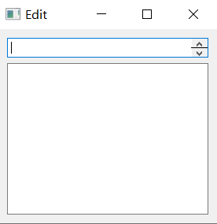路径说明：

根目录为problem1文件夹

工程文件在根目录下

/src为源代码所在文件

/release为源程序所在文件(keyboard.exe为发布的程序)

运行结果：

运行结果如右图，第一行为Edit1，在此可以输入文字，利用回车键可以将文字加入Edit2中，同时清空Edit1。

* 第2题

路径说明：

根目录为problem2文件夹

工程文件在根目录下

/src为源代码所在文件

/release为源程序所在文件(Date.exe为发布的程序)

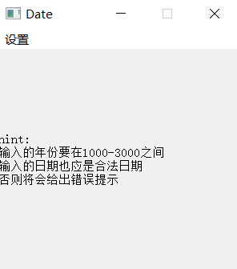运行结果：

图1是程序主界面，在菜单栏选择“设置->设置时间”，则会弹出对话框，可以在此对话框中设定时间，如图2。

如果输入为合法日期格式，则弹出设定时间，如图3。若输入日期不合法，则弹出提示，如图4。

图 2

图 1

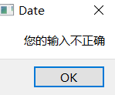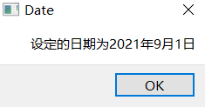

图 4

图 3

说明：

1. 本程序实现了检查输入合法性的功能。

2. 本程序的公历年份只支持1000-3000的区间，超过此区间会弹出“输入不正确”的提示。

* 第3题

路径说明：

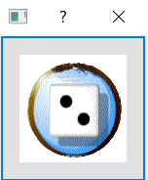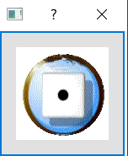根目录为problem3文件夹

图 5

工程文件在根目录下

/Icon为源代码所在文件夹

/Icon/pic为图片资源所在文件夹

/release为源程序所在文件夹(Icon.exe为发布的程序)

运行结果：

程序界面如图5，点击中央的按钮后，图片自动切换。一共设置6张图片，当切换到最后一张时，再点击按钮，则再循环到第一张。

图 6